Peserta Rapat:
- Ustadz Imam
- Pak Mamat
- Pak Danik
- Pak Reza
- Hanip
- Zen
- Latip
PEMBAHASAN
- Persiapan Qurban
  - Harga. Supaya bisa segera menghubungi Shohibul Qurban
  - Merchandise Shohibul Qurban : kalender hijriyah yang ada perencanaan program-program masjid (tidak dijual bebas)
  - First In First Out (max 6 jam)
  - Misalnya sapi 1 sudah selesai, Gunung Lingai langsung antar saat itu juga, nggak perlu nunggu Dzuhur
    - Jangan sampai plastiknya kurang
  - Khusus Kaganangan, berdasarkan data yang ada, ditentukan berapa plastik untuk masing-masing KK (PJ Zen)
  - Harus ditandai baskom sapi 1, sapi 2, itu yang mana aja, supaya FIFO (harus ada PJ khusus).
  - Dalam satu plastik, harus merata jenisnya (jangan sampai jeroan semua). Pjnya harus yang paham jenis-jenis daging
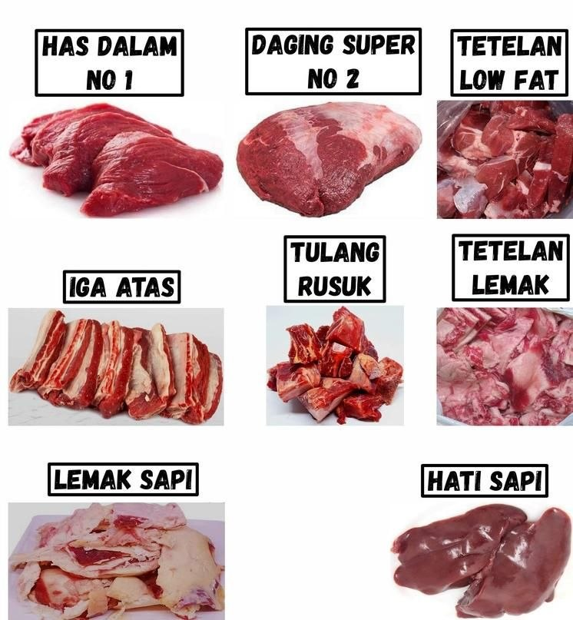
  - Untuk Qurban tahun ini, untuk makan-makan, kalau bisa, masyarakat sekitar ikut makan. Jadi, harus dibagikan makannya supaya nggak kekurangan
  - PJ pengkulitan 4 orang. Latihan di RPH. Untuk expert, 2 orang (untuk 10 sapi)
- Halal bi halal makan-makan
  - Minta Mama Karim masak. Sekitar sejuta biayanya
  - Sekalian pembubaran panitia Ramadhan & pembentukan panitia Qurban
  - Rencana tanggal 5 April
- Rapat tahunan masjid
- Perlu buat SOP media supaya jadi bahan promosi, nggak Cuma penanda kegiatan
- List kegiatan santri di masjid
  - Halaqah lantai 1 (selain Ahad)
    - 04.00-04.30
    - 05.00-06.30
    - 10.00-11.30
    - 16.00-17.00
    - 20.00-21.00
  - Belajar lantai 2 (selain Ahad)
    - 07.30-09.40
  - Muhadoroh lantai 1 (Malam Ahad pertama dan kedua)
    - 20.30-22.00
  - Takhassus Tahfidz lantai 2 (Ahad)
    - 04.00-04.30
    - 05.00-06.30
    - 10.00-11.30
    - 16.00-17.00
    - 20.00-21.00
  - Daurah tahfidz lantai 2 full 24 jam, lantai 1 di waktu-waktu berikut (4 kali dalam setahun, selama 2 pekan)
    - 05.00-06.30
    - 07.30-08.30
    - 09.00-10.00
    - 10.15-11.15
    - 13.00-14.00
    - 16.00-17.20
    - 20.00-21.00
- Kayu papan depan masjid perlu peremajaan
  - Ganti tutup selokan dari bahan Galvanis
- Plang (spanduk aja) masjid (PJ Hanip) untuk pendaftaran id masjid
- Rapat tahunan : …………… (sebelum Idul Adha)

